Зажимы натяжные спиральные типа НСО-…-П-…,НСО-Т…-П-…
для подвески оптических кабелей и грозозащитных тросов со встроенным оптическим кабелем на опорах линий электропередачи 35-220 кВ
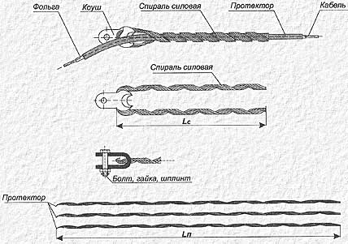
Зажимы натяжные спиральные типа НСО-…-П-…,НСО-Т…-П-… предназначены для анкерного крепления самонесущих оптических кабелей связи и грозозащитных тросов со встроенным оптическим кабелем, монтируемых на опорах линий электропередачи 35-220 кВ
В состав зажима входит:
- - силовая спираль (Длина спирали (Lc) выбирается изходя из прочности заделки);
- - протектор (длина протектора(Ln)составляет 2300 до 2500 мм);
- - коуш (ТУ 4991-013-27560230-95);
Характеристики зажимов типа НСО и НСО-Т приведены в таблице.

Марка зажима | Прочность заделки,не менее,кН | Диаметр оптического кабеля,мм | Марка коуша | Масса зажима без коуша (кг)
НСО-14П-01 | 34,0 | 14,0 + 0,5 | К-70 | 3,2
НСО-16П-01 | 41,0 | 16,0 + 0,5 | К-70 | 4,1
НСО-17П-01 | 41,0 | 17,0 + 0,5 | К-70 | 3,7
НСО-17П-02 | 30,0 | 17,0 + 0,5 | К-70 | 3,5
НСО-18П-01 | 44,0 | 18,0 + 0,5 | К-70 | 4,5
НСО-19П-01 | 44,0 | 19,0 + 0,5 | К-70 | 4,5
НСО-21П-01 | 44,0 | 21,0 + 0,5 | К-70 | 4,5
НСО-Т-15П-01 | 80,0 | 15,0 + 0,5 | К-120 | 4,7
НСО-Т-15П-11 | 66,0 | 15,0 + 0,5 | К-70 | 4,7

Зажимы поддерживающие спиральные типа ПСО-…-04,ПСО-Т-
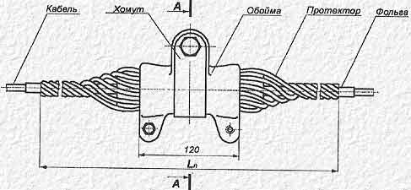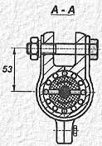
Зажимы поддерживающие спиральные типа ПСО-…-04,ПСО-Т для подвески оптического кабеля и грозозащитных тросов со встроенным оптическим кабелем на промежуточных опорах линий электропередачи 35-200 кВ,связи,контактной сети и автоблокировки железных дорог и углом поворота трассы до 20 градусов.
В состав зажима входит:
• - амортизатор;
• - протектор (длина протектора(Ln)составляет от 1500 до 2700 мм);
• - обойма;
• - крепежные изделия.
Амортизатор выполняется в виде двух резино-металлических полувтулок,накладываемых на оптический кабель (грозозащитный трос).
Протектор представляет собой комплект отдельных спиралей, навиваемых поверх амортизатора.
Для подвески зажима используется обойма с хомутом.
Обойма может изготавливатся в исполнении, отличающимся от изображенного на рисунке элементами крепления. На спиральном протекторе зажима могут быть установлены гасители вибрации.
К опоре зажим крепится при помощи стандартной сцепной арматуры.
Зажимы изготавливаются в климатическом исполнении УХЛ категории 1 по ТУ 4991-004-27560230-95, ТУ 3449-018-27560230-99 (для оптических кабелей),ТУ 3449-022-27560230-96 (для грозозащитных тросов со встроенным оптическим кабелем).
Установка зажима осуществляется в соответствии с инструкцией по монтажу.
Характеристики зажимов приведены в таблице

Марка зажима | Прочность заделки,не менее,кН | Диаметр кабеля (мм) | Минимальная разрушающая нагрузка,не менее,кН | Масса зажима с узлом крепления (кг)
ПСО-9-04 | 5 | 9 + 0,5 | 25 | 3,0
ПСО-10-04 | 5 | 10 + 0,5 | 25 | 3,2
ПСО-11-04 | 5 | 11 + 0,5 | 25 | 3,4
ПСО-12-04 | 5 | 12 + 0,5 | 25 | 3,5
ПСО-13-04 | 5 | 13 + 0,5 | 25 | 3,6
ПСО-14-04 | 5 | 14 + 0,5 | 25 | 3,7
ПСО-16-04 | 5 | 16 + 0,5 | 25 | 3,8
ПСО-17-04 | 5 | 17 + 0,5 | 25 | 4,0
ПСО-18-04 | 5 | 18 + 0,5 | 25 | 4,1
ПСО-20-04 | 5 | 20 + 0,5 | 25 | 4,5
ПСО-Т-13-11 | 10 | 13 + 0,5 | 25 | 3,3
ПСО-Т-15-11 | 10 | 15+ 0,5 | 25 | 3,7

